1. 登陆

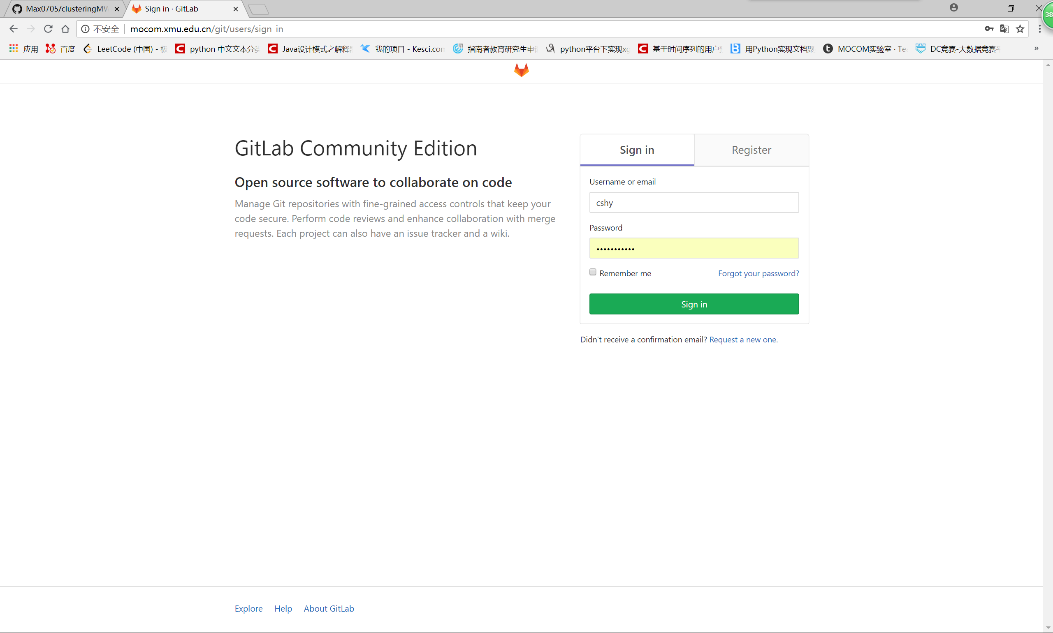

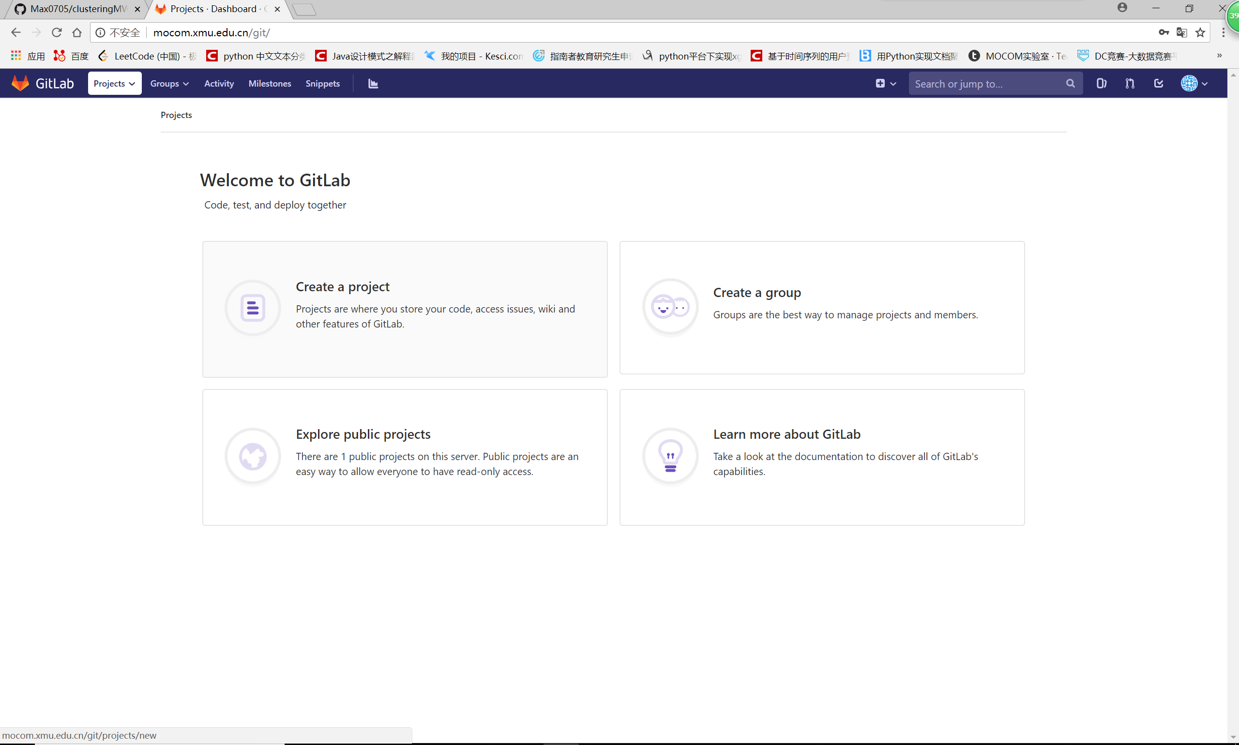

1. 创建项目

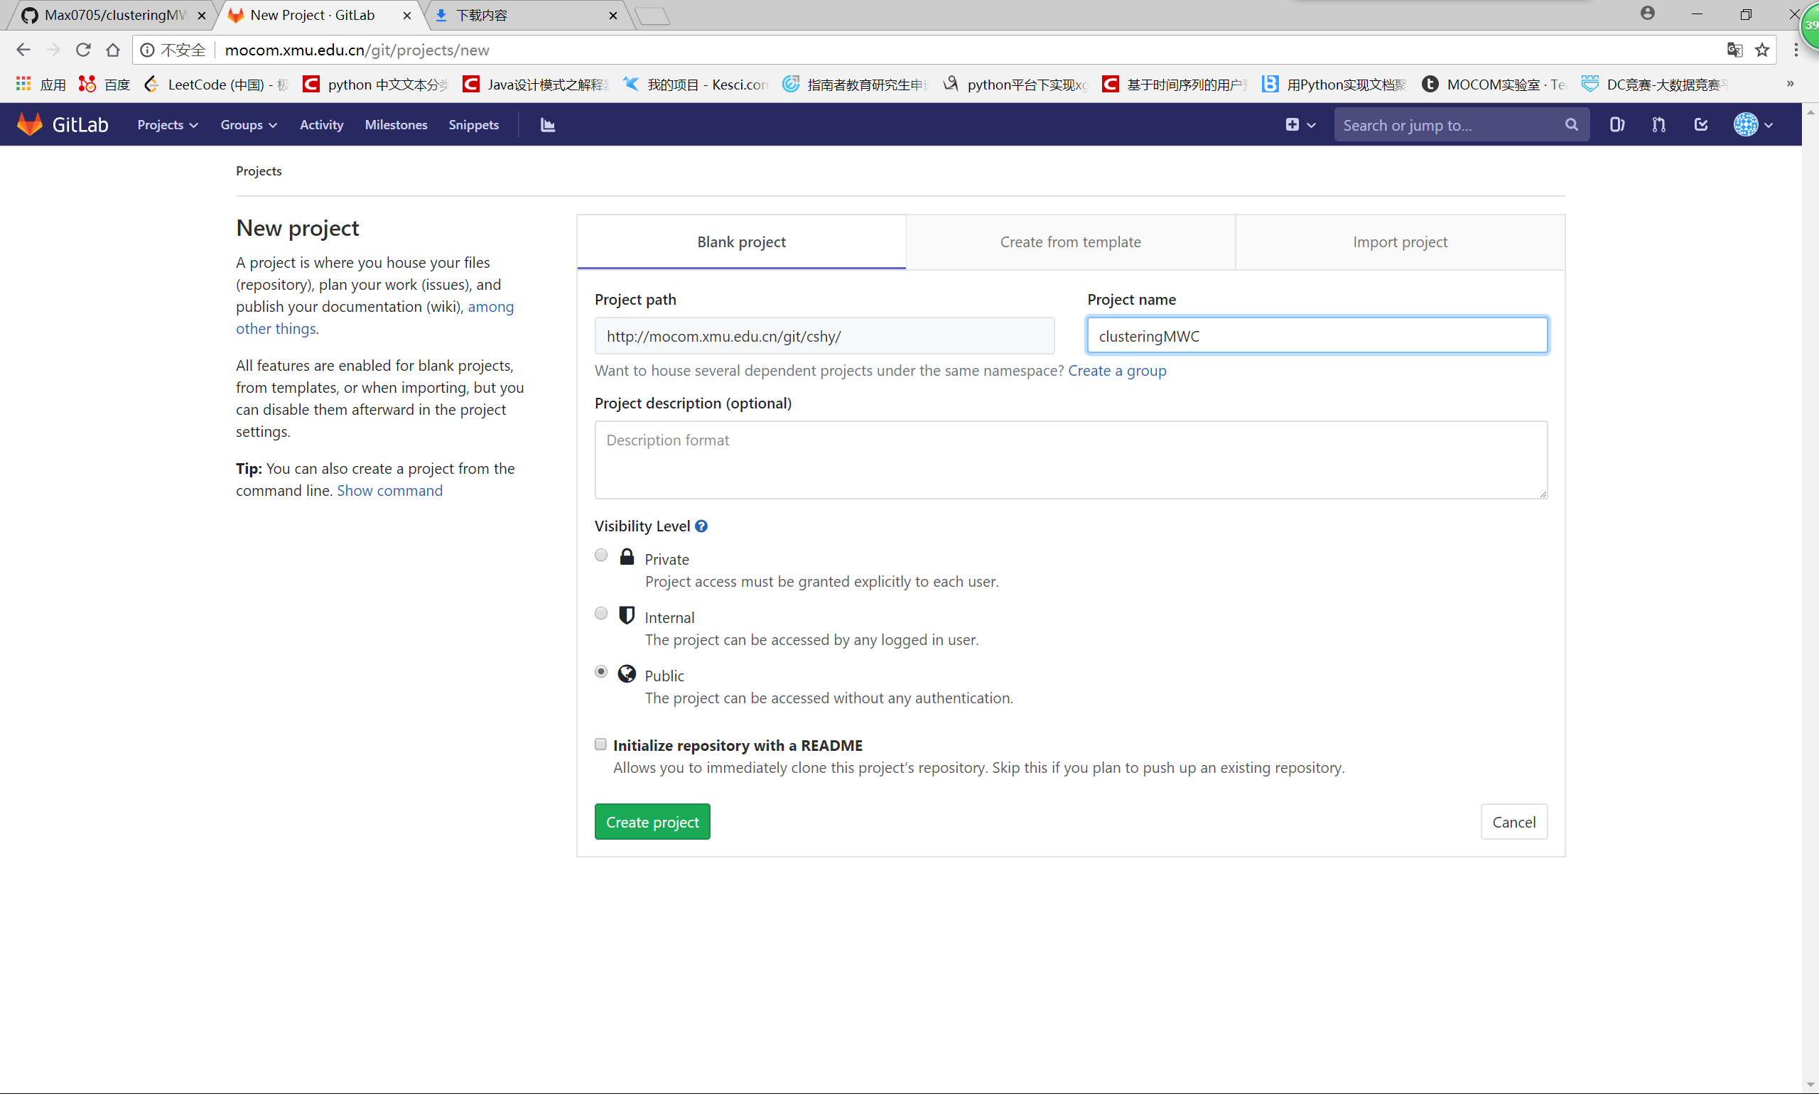

1. 从github克隆项目到gitlab中（创建项目的方法很多，此处直接从git克隆）

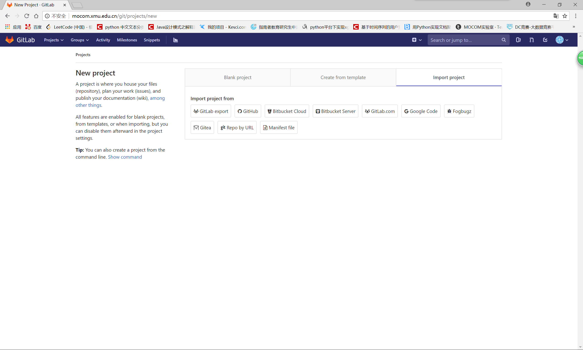

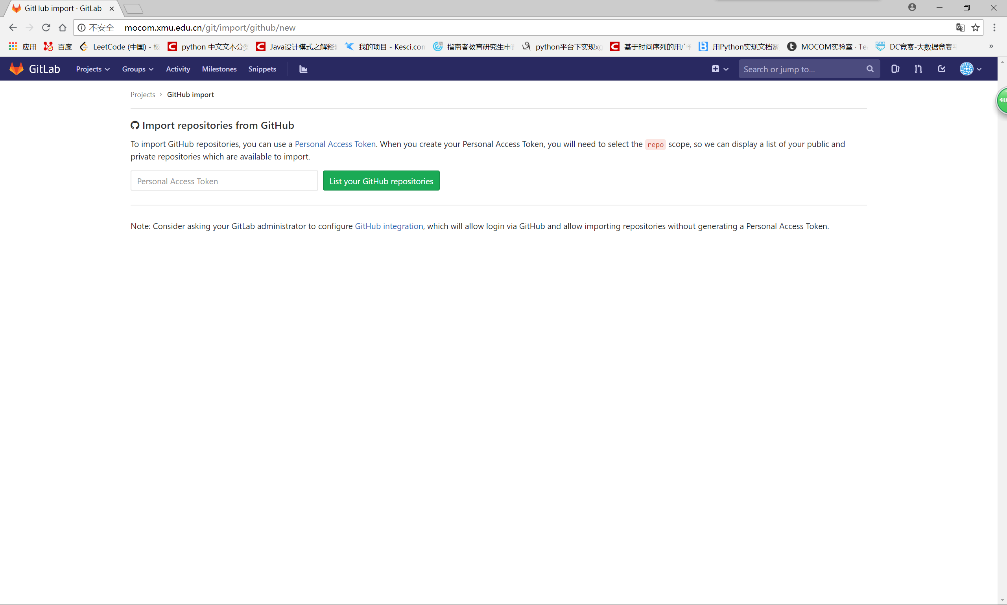

将github账户的personal access token放在这里获取权限即可克隆

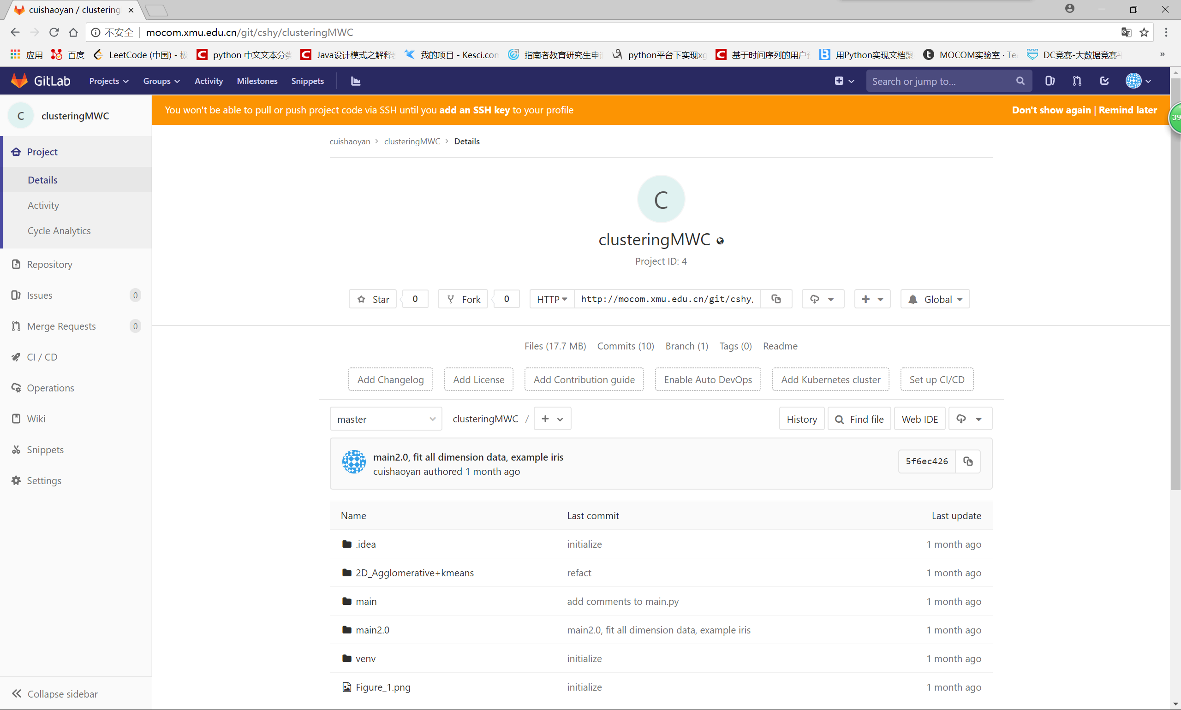

1. 提交本地文件（提交本地文件至gitlab，此处使用git bash直接上传，对于不同的编译器均有不同的操作）
2. 安装git

https://git-scm.com/downloads

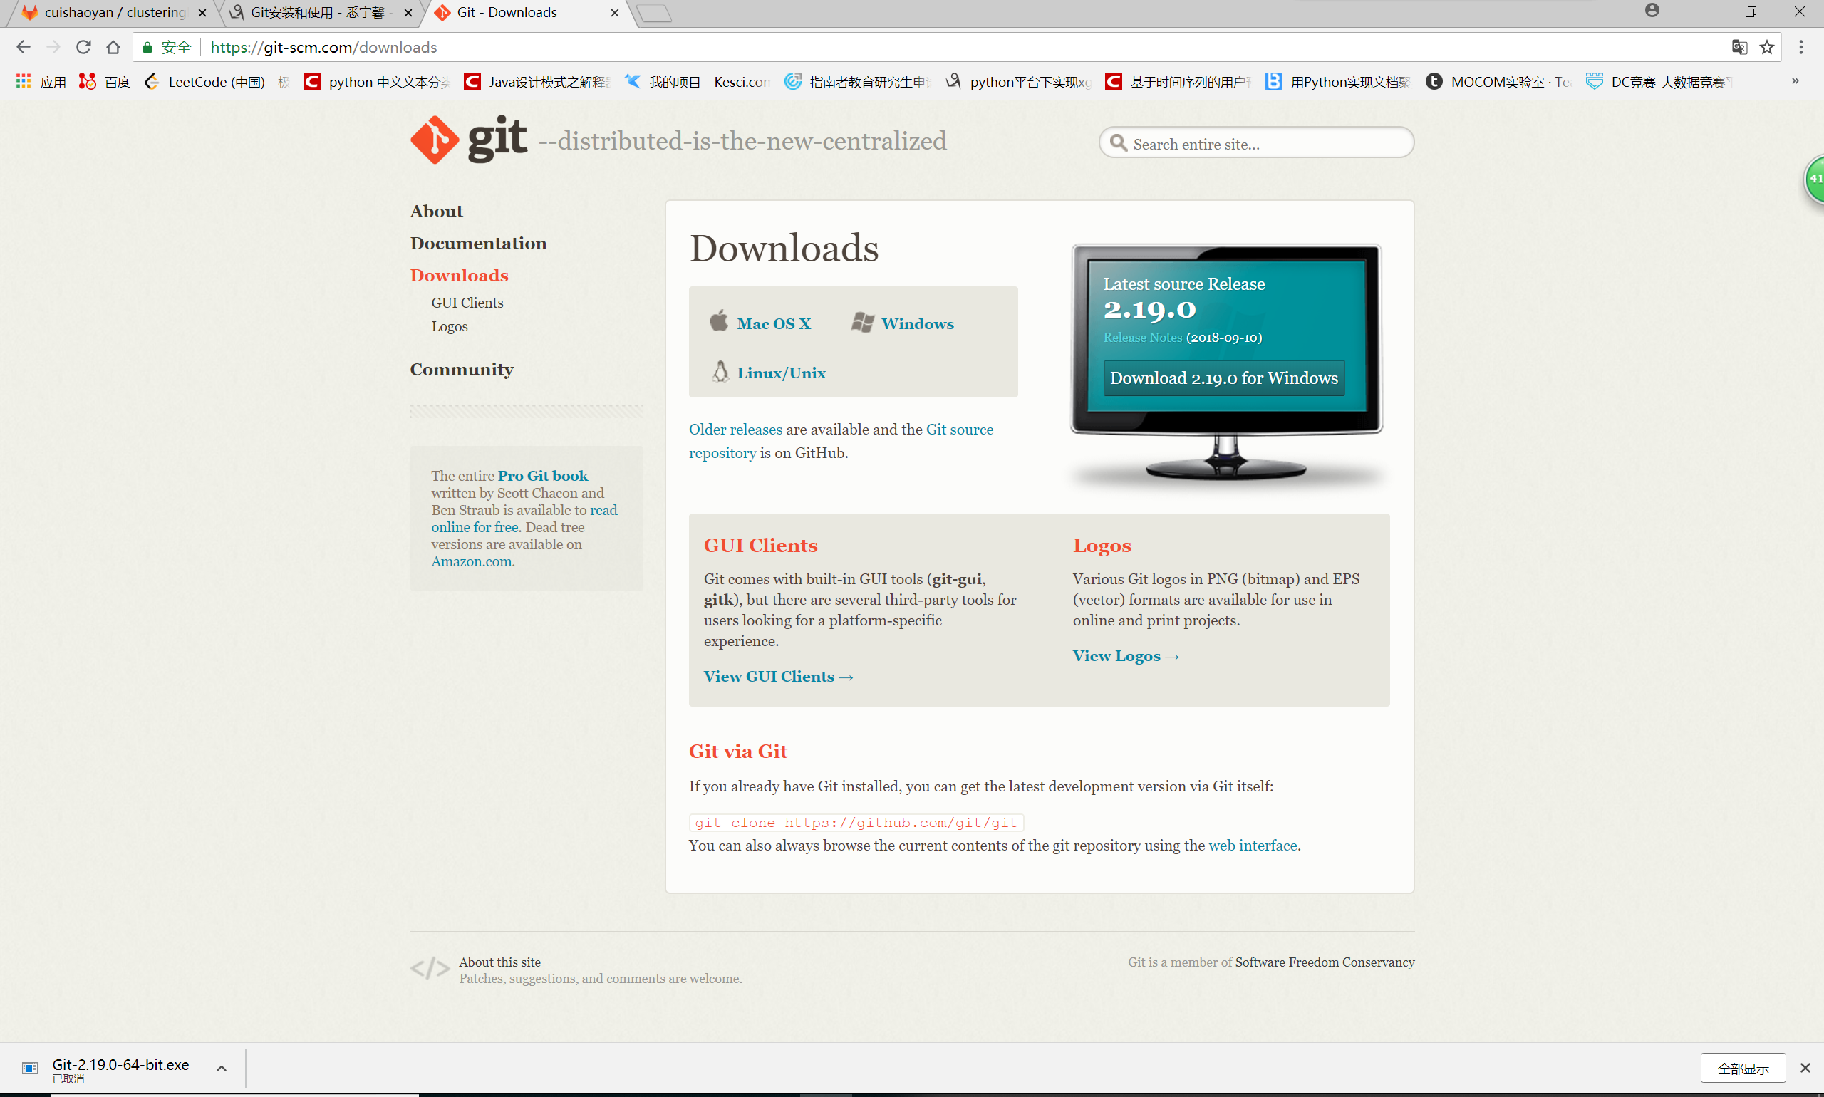

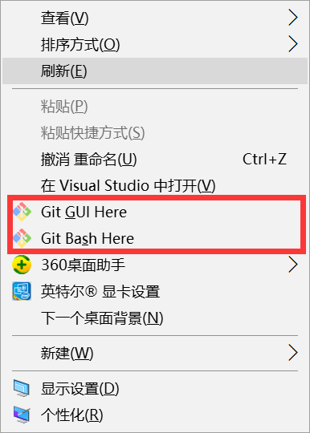

桌面右键有这两项则安装完成。

1. 项目目录下打开git bash

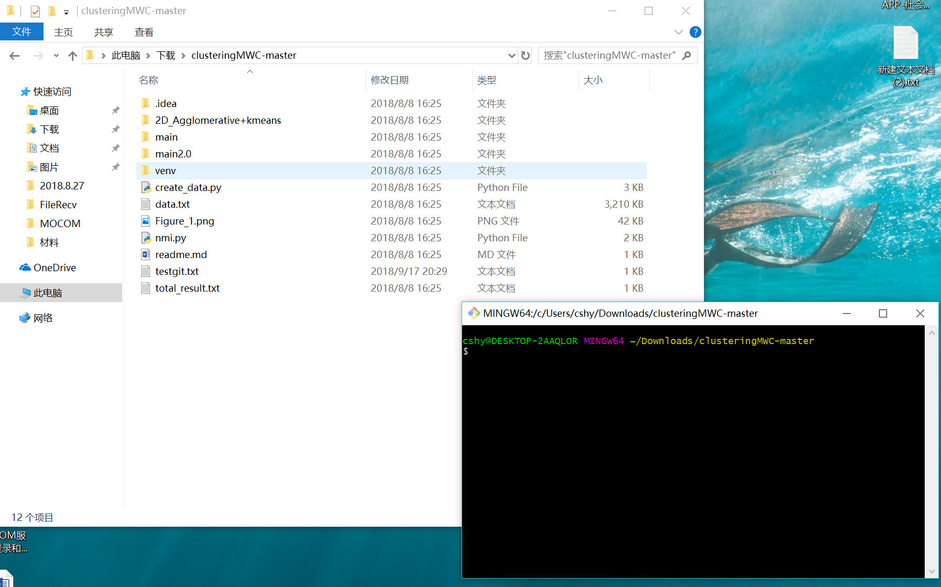

1. 通过命令 git init 把这个目录变成git可以管理的仓库

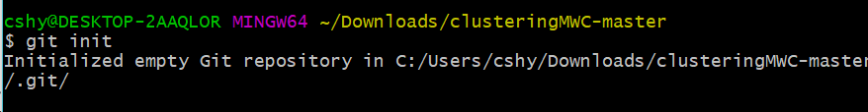

1. 把文件添加到版本库中，使用命令 git add .添加到暂存区里面去，不要忘记后面的小数点“.”，意为添加文件夹下的所有文件

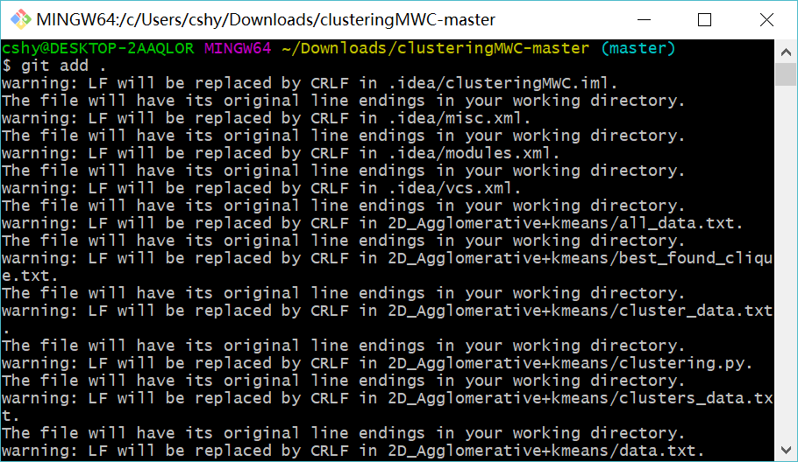

1. 用命令 git commit告诉Git，把文件提交到仓库。引号内为提交说明

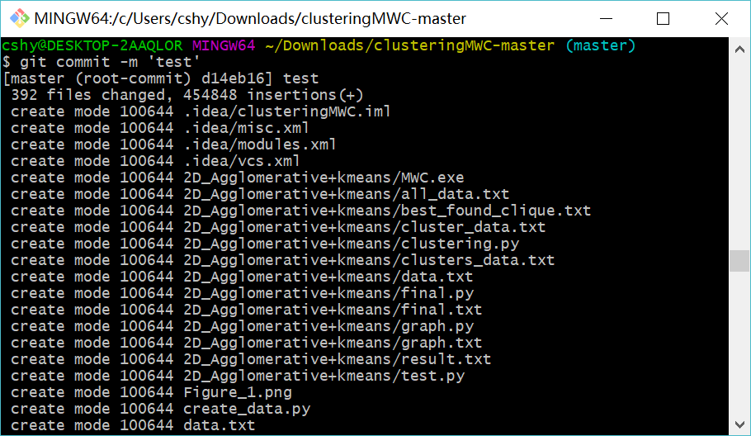

1. 关联到远程库git remote add origin 你的远程库地址



1. 获取远程库与本地同步合并（如果远程库不为空必须做这一步，否则后面的提交会失败）

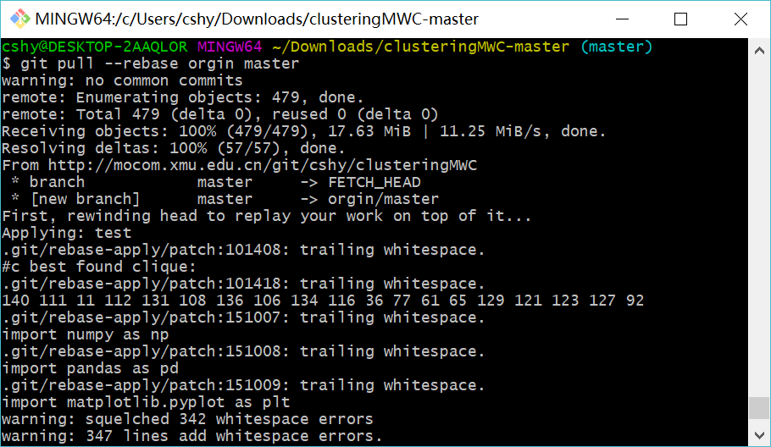

1. 把本地库的内容推送到远程，使用 git push命令，实际上是把当前分支master推送到远程。执行此命令后会要求输入用户名、密码，验证通过后即开始上传。

